UNISUL – Universidade do Sul de Santa Catarina
Curso de Ciência da Computação
Disciplina de Banco de Dados Aplicado
Prof. Luciano Savio
Aula 01

LISTA DE EXERCÍCIOS

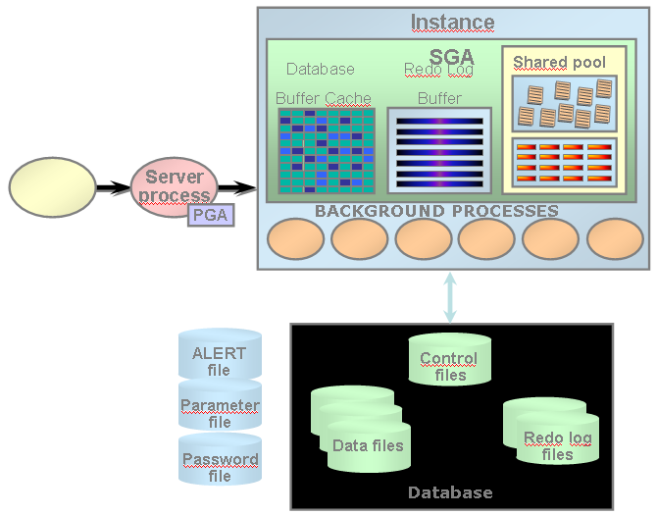

- O que é uma instância de banco de dados e o que é uma base de dados? Qual a relação entre estas duas estruturas?
Instância de Banco de Dados corresponde a área de memória utilizada como cache pelo banco de dados bem como o conjunto de software para realizar as operações necessárias para o bom funcionamento do SGBD.

- Quais os principais elementos de uma instância de banco de dados?
Database Buffer Cachê, Redo Log Cachê, Buffer para comandos compilados,processos de apoio.

- Quais os tipos de arquivos existentes numa base de dados?
Arquivos de Controle, de Dados e de Log

- Qual a função do arquivo de parâmetros (ou arquivo de inicialização)?
Permitir que se configure o SGBD para que funcione de forma mais otimizada de acordo com o hardware onde está instalado.
- Qual a função dos arquivos de redo log e qual o seu papel na recuperação do banco de dados em função de uma queda anormal do banco de dados?
Armazenar a sequencia de transações que foram emitidas para o SGBD, a fim de poder recuperar as operações enviadas para o banco, caso seja necessário.

